**Phụ lục**

**BẢN ĐỒ CỦA CÁC KHU ĐẤT**

*(Kèm theo Nghị quyết số 33/NQ-HĐND*

*ngày 22 tháng 9 năm 2022 của Hội đồng nhân dân tỉnh)*

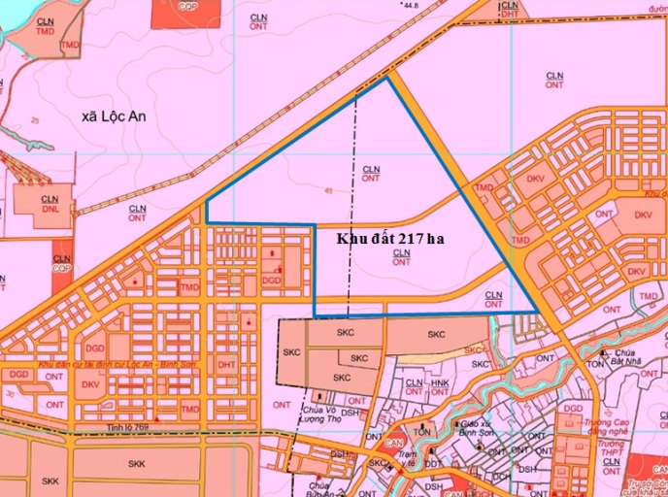**1. Khu đất 217 ha phụ cận dự án nâng cấp, mở rộng đường ĐT.769 thuộc xã Lộc An và xã Bình Sơn, huyện Long Thành**

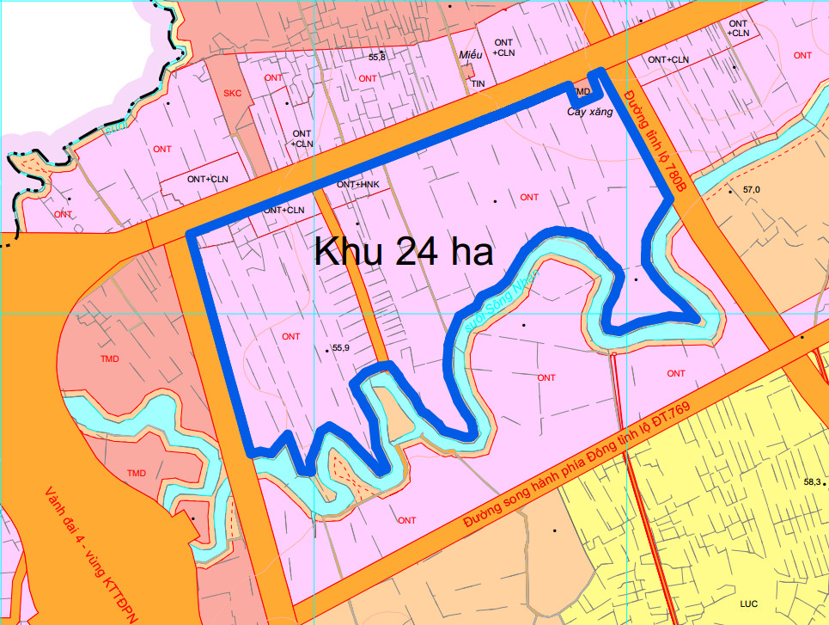**2. Khu đất 24 ha phụ cận dự án nâng cấp, mở rộng đường ĐT.769 thuộc xã Lộ 25, huyện Thống Nhất**